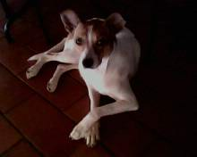
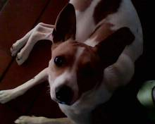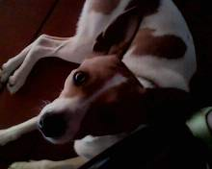

PRINCIPESSA LULU’

Ecco Lulù, la riconoscete, dalla pagina delle rinunce?
E’ stata molto fortunata, da un box in campagna ad una casa bellissima, con tanti gatti con cui va d’accordo, una stanza tutta per lei con tanto di divano, un bel giardino, e belle passeggiate con colazioni al bar (quando decide che le va bene il guinzaglio ☺)
Visto che la sua padroncina è una ballerina, notare il perfetto croisé della prima foto!

GRAZIE VALENTINA
PER AVERE DATO NUOVA VITA A LULU’!

